

Dokumentation für das AddIn

# Signum.OrgaSoft.AddIn.WinBack.dll



# Art des AddIns: RibbonExtension

# Erweiterte Ribbons

Mit dem WinBack-Addin wird das Ribbon *Warenwirtschaft* in der Gruppe *Lager*erweitert.

# Zweck des AddIns

Mit diesem AddIn kann in Orgasoft.NET direkt die produzierte Ware aus WinBack in einen Vorfall eingelesen werden.

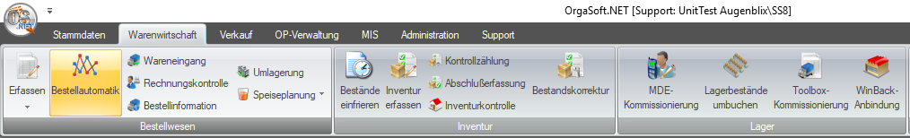

Wenn Sie das Lesen starten, dann werden mittels Vorfallimport die von WinBack bereitgestellten Daten aus der Tabelle *ProduzierteWare* verarbeitet und daraus pro Produktionsdatum ein Vorfall erzeugt.

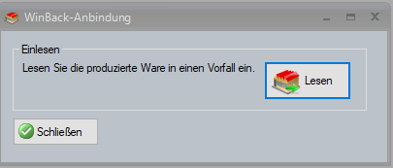

# Änderung am Standardverhalten

Das AddIn erweitert die Einträge in den Festwerten um den Eintrag *WinBack*.

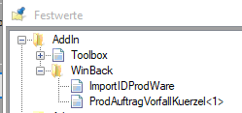

Hier sind zwei neue Festwerte zu definieren*ImportIDProdWare, ProdAuftragVorfallKuerzel<1>*, die jetzt im Einzelnen beschrieben werden.

## *ImportIDProdWare*

Hier wird die Import-Nr des Vorfallimports hinterlegt, der die Daten aus der Tabelle *ProduzierteWare* in Vorfälle importiert

## ProdAuftragVorfallKuerzel<1>

Vorfall-Kürzel, das bei Erstellung von Produktionsaufträgen verwendet wird.

Hinweis:

Meist ist es das, was im Festwert*Kasse.CKFLookVorfallBestellung* und *CKFLookVorfallSonderbestellung* verwendet wurde. Es sind die Vorfallkürzel für Filialbestellungen und Kundenbestellungen bei den Produktionsfilialen.

# Weitere Voraussetzungen

Um von WinBack aus auf die Produktionsaufträge zugreifen zu können, muss sich aus den zwei Festwerten *ProdAuftragVorfallKuerzel1* und *2* das Vorfallkürzel geholt werden. Die StoredProcedure*pq_Produktionsauftrag*wird für ein bestimmtes Lieferdatum ausgeführt und kann bis zu zwei Produktionsfilialen umfassen.

# Risiken

Keine.